Bitácora Proyecto SlotMachine - Ciclo 4
Juan Diego Zorro Gonzalez
Ruben Felipe Bustos Carabante
Desarrollo Orientado por Objetos (DOPO)
1. Implementación en VS Code
Para este ciclo pasamos el proyecto de BlueJ a VS Code con Maven, y aprovechamos para organizarlo mejor porque antes todas las clases estaban sueltas en una misma carpeta. Ahora el código está en src y separado en dos paquetes: domain, que tiene la máquina, las ruedas, los símbolos, el Contest, las fábricas y las clases de dibujo (Canvas, Circle, Rectangle y Triangle), y test, que tiene las pruebas de unidad y las de aceptación. Las clases compiladas quedan en bin y las librerías (JUnit) en lib, Maven las copia ahí solo.
Seguimos los estándares de Java que venimos usando: nombres de clases en mayúscula, métodos y atributos en camelCase, constantes en mayúscula, y javadoc en cada clase y en cada método público con sus @param y @return. Además aplicamos el patrón Factory con WheelFactory y SymbolFactory, que son las únicas clases que saben qué tipos de ruedas y de símbolos existen, así SlotMachine y Wheel solo piden "una rueda de tal tipo" y no tienen que conocer cada subclase.
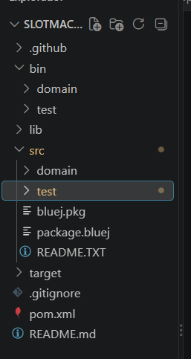
Figura 1. Estructura del proyecto en VS Code (src, bin, lib y pom.xml).
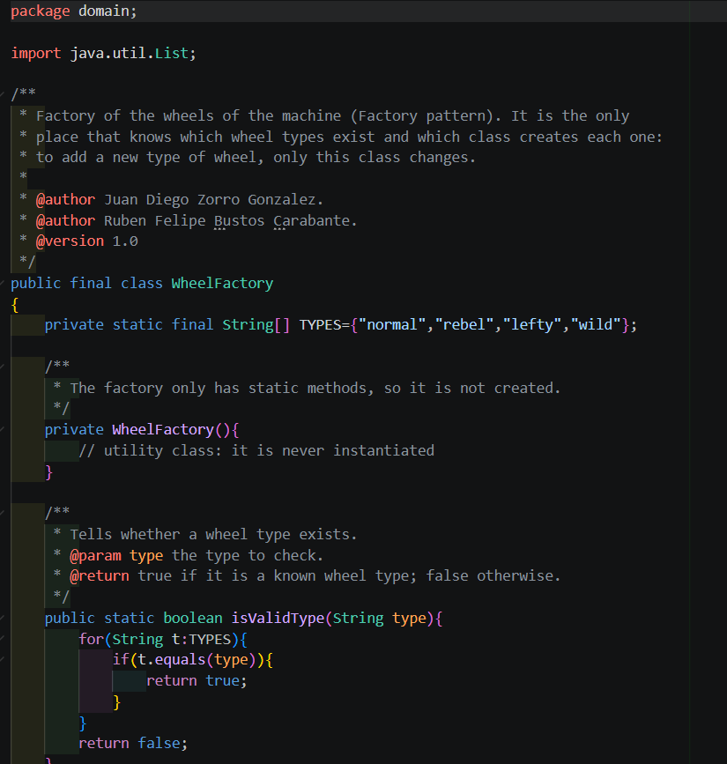
Figura 2. Clase WheelFactory con su documentación.
2. Casos de pruebas de unidad
Las pruebas de unidad están en el paquete test y se corren desde el panel de pruebas de VS Code o con mvn clean verify. Quedaron 120 pruebas en cinco clases, todas pasando:
- SlotMachineC1Test (32 pruebas): agregar y eliminar ruedas y símbolos, girar una rueda o todas, el catálogo compartido, el jackpot y los casos inválidos como colores que no existen, símbolos repetidos o posiciones ocupadas.
- SlotMachineC2Test (32 pruebas): bloquear y desbloquear, intercambiar ruedas, girar varios pasos hacia adelante y hacia atrás y dejar la máquina en una configuración dada.
- SlotMachineC3Test (7 pruebas): el constructor SlotMachine(n), que cree n ruedas con n símbolos distintos, que no empiece en jackpot y que ajuste los tamaños fuera de rango.
- SlotMachineC4Test (41 pruebas): las ruedas Rebel, Lefty y WildWheel, los símbolos Shy y Ephemeral, cómo interactúan entre ellos (por ejemplo un Shy oculto al lado de una Lefty) y las dos fábricas.
- SlotMachineContestTest (8 pruebas): solve y solveFast, que solo usen pasos positivos, que cada rueda se mueva máximo una vez en solveFast y que ajusten el tamaño de la máquina.
Las pruebas trabajan con la máquina invisible para que no salgan ventanas ni mensajes mientras corren.
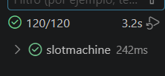
Figura 3. Resultado de las pruebas de unidad en VS Code: 120 de 120.
3. Prueba de aceptación
Las pruebas de aceptación no usan asserts, muestran la máquina en pantalla con pausas y uno mira si se comportó como dice el comentario de cada método. Para poder correrlas en VS Code les agregamos un método main que ejecuta todos sus escenarios seguidos. Aquí se ve AcceptanceCycle4Test corriendo desde VS Code: en el primer escenario la rueda Rebel (marco naranja) se intenta bloquear y eliminar, sigue girando, y al final las tres ruedas quedan en rojo y se prende la luz de jackpot.
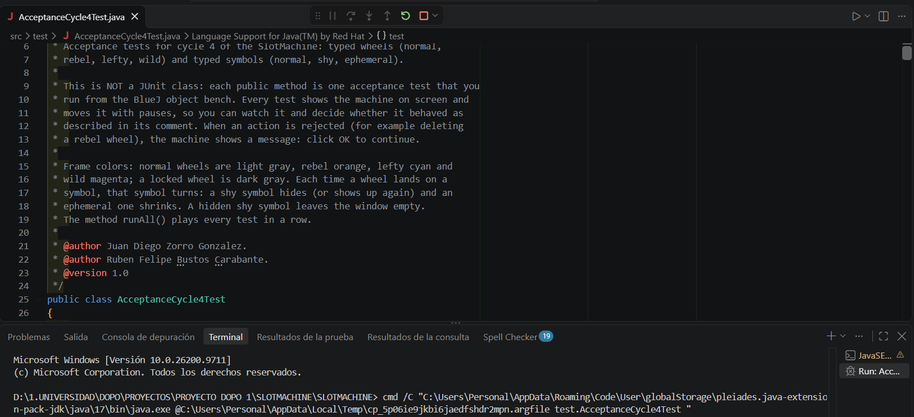
Figura 4. AcceptanceCycle4Test ejecutándose desde VS Code.
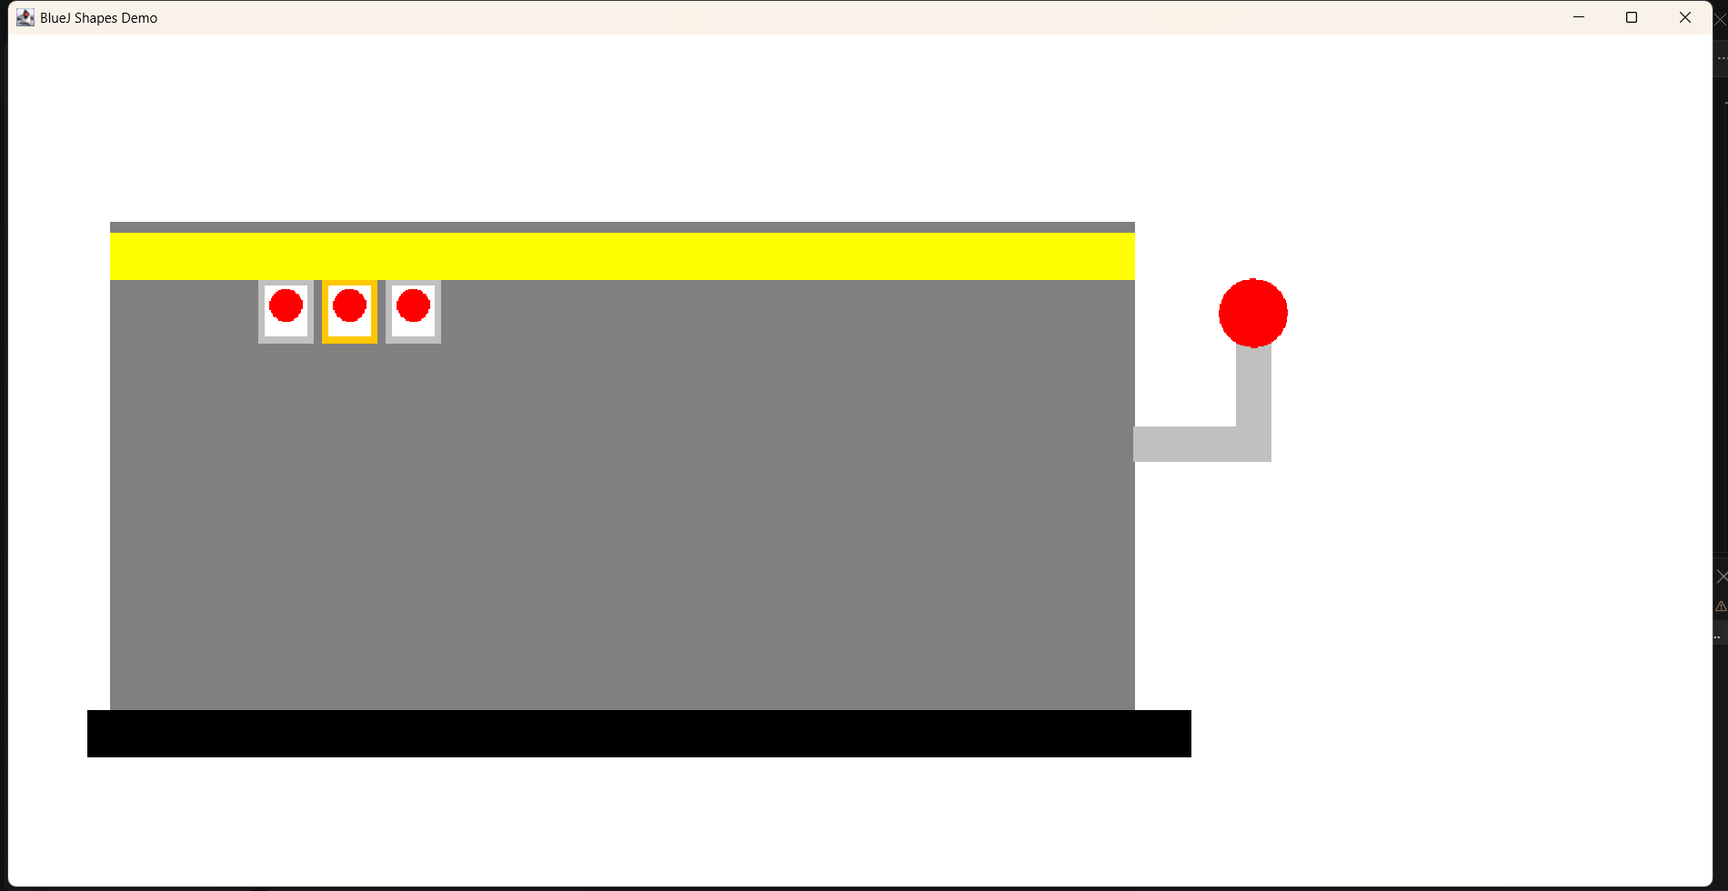
Figura 5. La máquina durante la prueba de aceptación, con la luz de jackpot encendida.

4. Análisis dinámico (JaCoCo)
Meta: más del 75 % de cubrimiento de código.
Resultado inicial
La primera vez que corrimos JaCoCo nos dio 66 % de instrucciones, 61 % de ramas y 64 % de líneas, midiendo 15 clases. Lo que más bajaba el resultado eran Canvas y Triangle en 0 %, Circle y Rectangle por debajo del 45 % y SlotMachineContest en 47 %, porque las pruebas nunca dibujaban nada y del Contest solo se probaba solve.
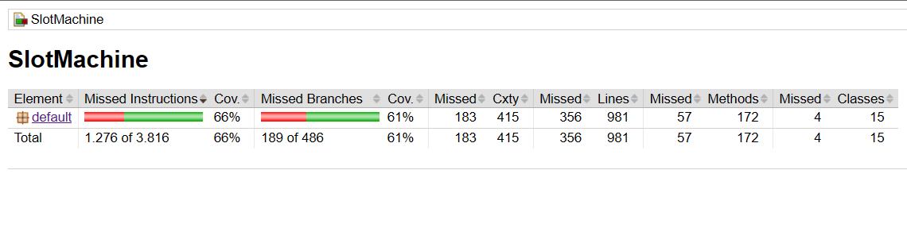
Figura 6. JaCoCo inicial: 66 % de instrucciones.
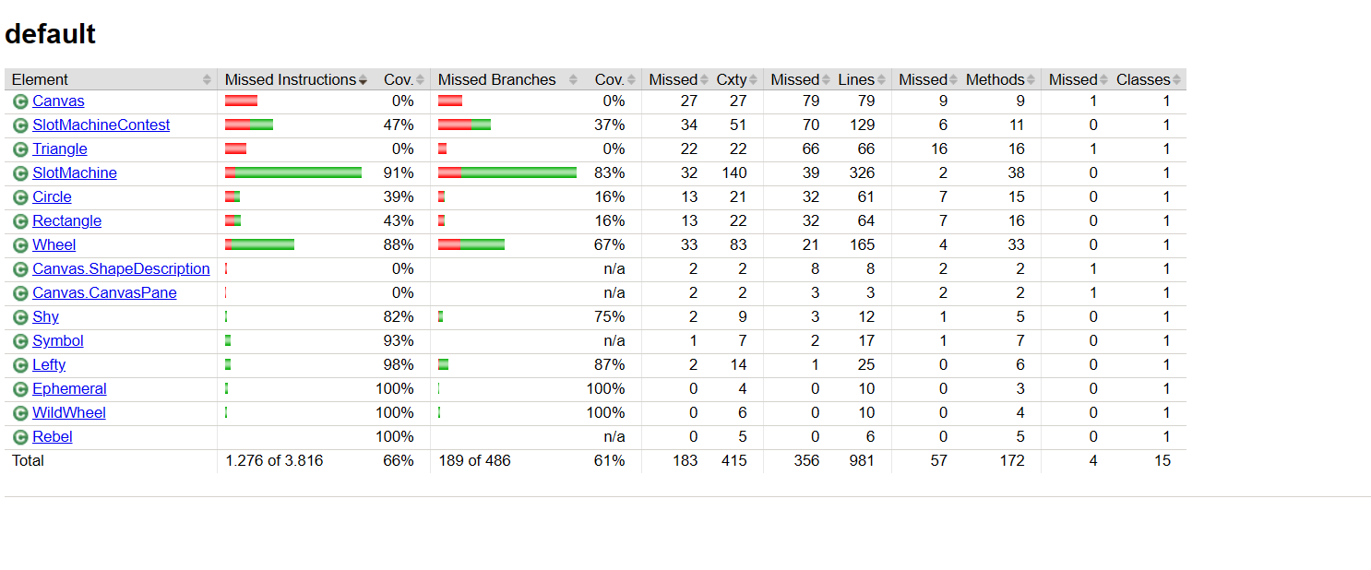
Figura 7. JaCoCo inicial por clase.
Decisiones tomadas
Después de ver el reporte decidimos varias cosas. Primero, agregar pruebas de unidad en las clases de cada ciclo para los casos que no se estaban probando, sobre todo las validaciones (posiciones fuera de rango, colores nulos, casillas ocupadas, swap con ruedas que no existen), las ruedas y símbolos especiales probados por separado y el solveFast del Contest, que pasamos a su propia clase SlotMachineContestTest.
Segundo, no probar la parte visual. Al principio intentamos subir el número con pruebas que movían las figuras o abrían la ventana, pero esas pruebas no comprobaban nada del proyecto, entonces las quitamos. Las pruebas corren sin pantalla y Maven solo ejecuta las cinco clases de pruebas de unidad, las de aceptación se revisan a ojo.
Tercero, no medir Canvas, Circle, Rectangle y Triangle, que son las clases de dibujo que nos dieron en el curso y no son código nuestro, y tampoco medir las clases de prueba. Con eso el reporte mide solo la lógica de la máquina.
Resultado final
Con esos cambios quedamos en 92 % de instrucciones, 86 % de ramas y 89,6 % de líneas (638 de 712), sobre las 11 clases del paquete domain, así que la meta se cumple. Seis clases quedaron en 100 % y ninguna está por debajo del 80 %. Lo que falta por cubrir es básicamente lo visual: makeVisible, las pausas, los mensajes de error en pantalla y simulate.
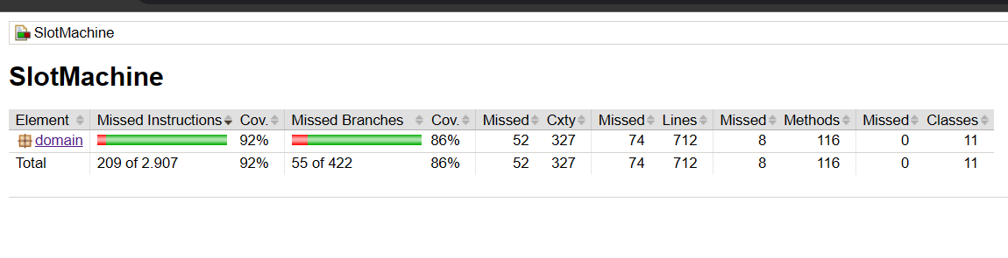
Figura 8. JaCoCo final: 92 % de instrucciones.
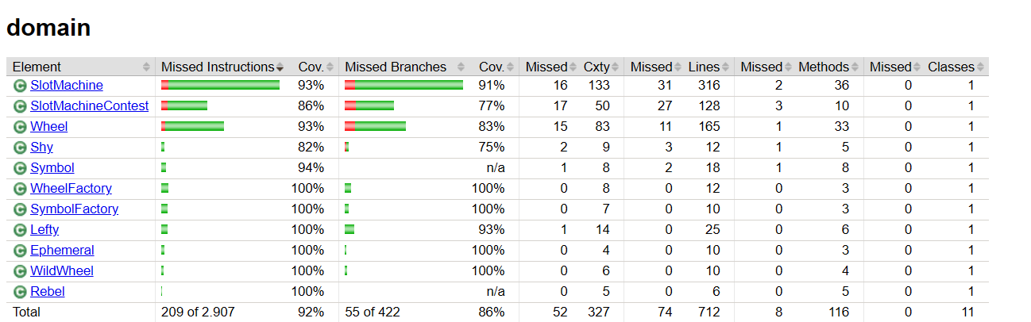
Figura 9. JaCoCo final por clase del paquete domain.

5. Análisis estático (PMD)
Meta: cumplimiento de todas las reglas de prioridad alta (rojo).
Usamos PMD 7.17 con el conjunto de reglas quickstart, que trae 123 reglas de siete categorías (errores probables, estilo de código, buenas prácticas, diseño, multihilo, documentación y rendimiento).
Resultado inicial
El primer reporte salió con 99 violaciones: 4 de prioridad 1, 85 de prioridad 3 y 10 de prioridad 4. Las de prioridad 1 eran dos en Canvas (la clase y su clase interna CanvasPane solo tenían constructores privados y no eran final) y dos por el nombre de SlotMachineTestC1 y SlotMachineTestC2, que no terminaban en Test. Entre las demás las que más se repetían eran NoPackage (21, ninguna clase tenía paquete), LiteralsFirstInComparisons (18), ControlStatementBraces (14, los if de los colores en Canvas sin llaves), los constructores vacíos de las pruebas (18) y los catch vacíos de las pausas (7).
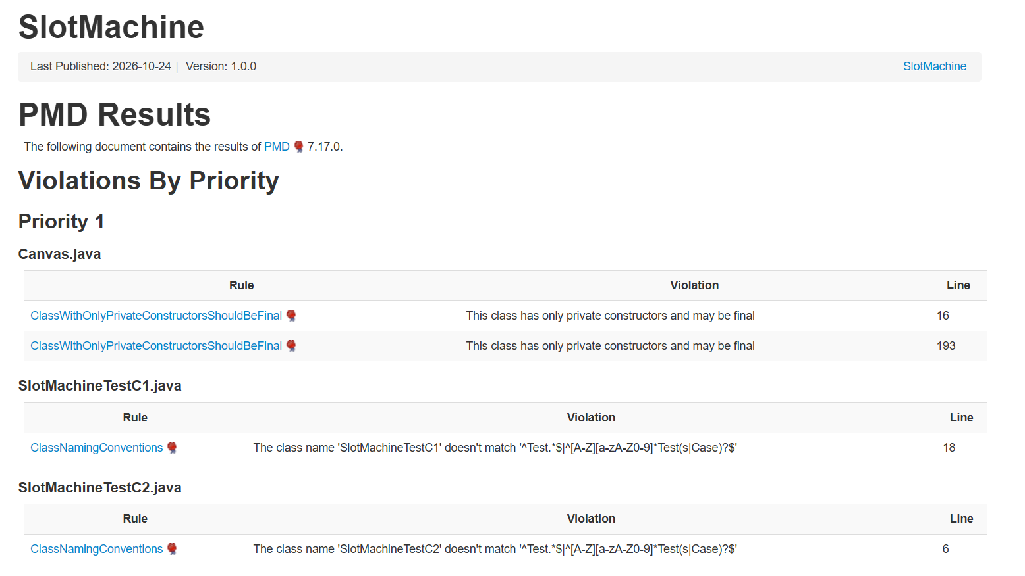
Figura 10. PMD inicial: violaciones de prioridad 1.
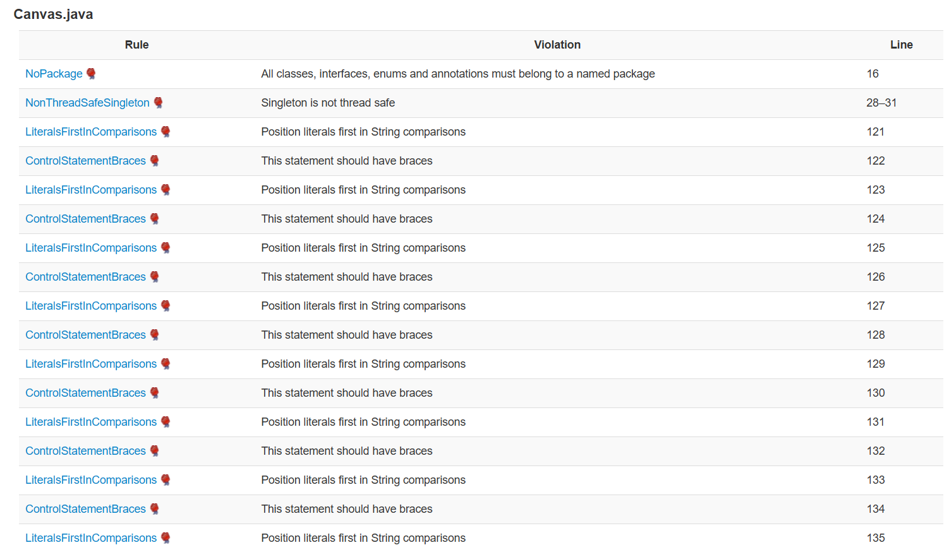
Figura 11. PMD inicial: parte de las violaciones de prioridad 3 en Canvas.
Decisiones tomadas
Para las de prioridad 1 marcamos Canvas y CanvasPane como final, y cambiamos el nombre de las pruebas a SlotMachineC1Test y SlotMachineC2Test, actualizando también el pom.
Para el resto decidimos corregir todo lo que tuviera sentido y no cambiara el comportamiento. Organizamos el proyecto en paquetes, que quitó las 21 de NoPackage. Pusimos el literal primero en las comparaciones ("shy".equals(type) en vez de type.equals("shy")). Cambiamos la cadena de if de los colores de Canvas por un switch. Quitamos los constructores vacíos de las pruebas, y a SlotMachineContest, que solo tiene métodos estáticos, le pusimos un constructor privado y la marcamos final. En los catch de las pausas agregamos Thread.currentThread().interrupt(), cambiamos los imports con asterisco por imports explícitos, sincronizamos getCanvas() y comentamos los métodos vacíos de Symbol y Rebel.
Al separar las pruebas en otro paquete ya no podían leer SIZE ni la lista de símbolos de Wheel, por eso agregamos los métodos getSize() en Symbol y getSymbol(int) en Wheel. Después de cada cambio volvimos a correr todas las pruebas para asegurarnos de que nada se rompiera.
Resultado final
El reporte final no tiene ninguna violación de prioridad 1, así que la meta se cumple, y en total bajamos de 99 a 1. La que queda es de prioridad 3 (LooseCoupling en la línea 55 de Canvas) y la dejamos porque es un falso positivo: la regla pide usar la interfaz en vez de la implementación, y esa línea ya está declarada con la interfaz Map.
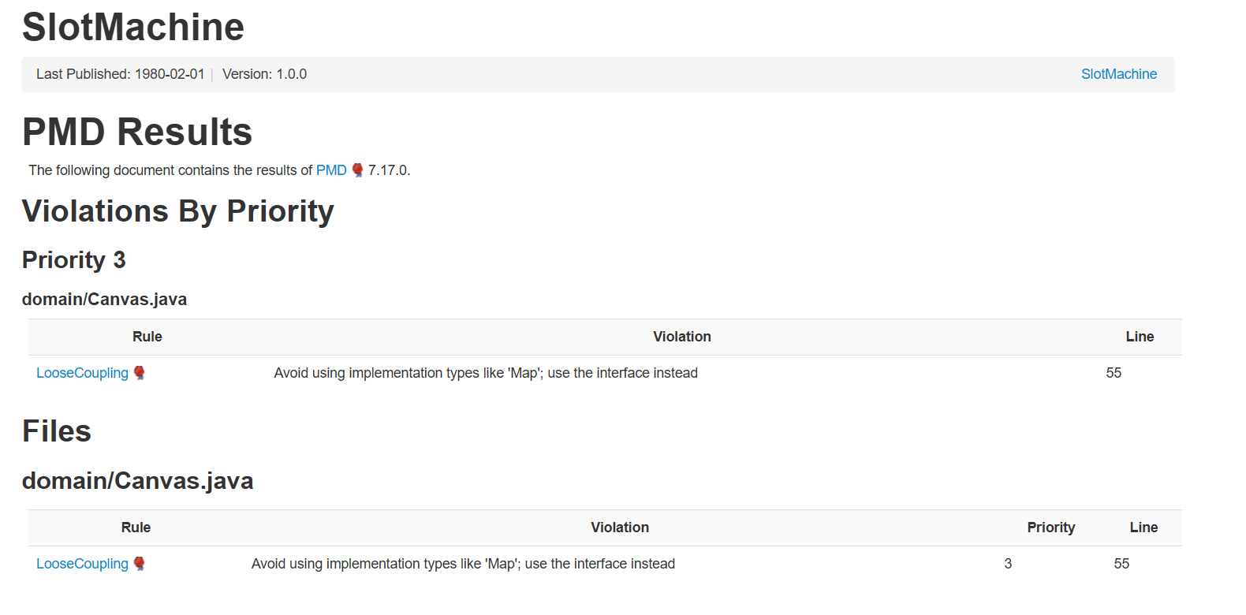
Figura 12. PMD final: ninguna violación de prioridad 1.

6. Retrospectiva del proyecto
Ciclo 1:
1. ¿Cuáles fueron los mini-ciclos definidos? Justifíquenlos.
El proyecto se divido en seis mini-ciclos, yendo de las clases más independientes a las más dependientes, la idea era que cada ciclo compilara por sí solo:
- Mini-Ciclo 1, clase Symbol (el símbolo visual que solo depende de Circle de shapes)
- Mini-Ciclo 2, Wheel en su versión visual básica (cuerpo y ventana en la grilla)
- Mini-Ciclo 3, Wheel completa con la lógica de símbolos y giro
- Mini-Ciclo 4, SlotMachine con el cuerpo visual y y el manejo de ruedas
- Mini-Ciclo 5, SlotMachine con símbolos compartidos y la lógica del juego.
- Mini-Ciclo 6, los detalles de usabilidad (animación de la palanca y parpadeo del estado ganador).
Decidimos hacerlo de esta manera ya que respeta las dependencias entre clases, o sea SlotMachine usa Wheel y Wheel usa Symbol, construir de abajo hacia arriba permite que cada mini-ciclo termine en un estado que compila y se puede probar en BlueJ.
2. ¿Cuál es el estado actual del proyecto en términos de mini-ciclos?
El proyecto ya está en el mini-ciclo 6 (completo): todas las clases están construidas, compilan y y el simulador funciona con símbolos, giro, detección de estado ganador y animaciones, además se construyeron de manera satisfactoria los diagramas de clases y secuencias del proyecto
3. Tiempo total invertido (Horas/Hombre).
Nosotros como equipo tuvimos 16 horas de manera individual cada uno, por su parte cada uno tuvo que afrontar retos y desafíos que nos llevaron a reintentar varias veces algunos procesos causando que se extendiera el tiempo invertido
4. ¿Cuál consideran el mayor logro?
Nosotros como equipo creemos que el mayor logro que conseguimos fue el diseño delegado, la SlotMachine coordina, pero delega en cada Wheel el manejo de sus símbolos y su giro, los símbolos son compartidos entre todas las ruedas. Lograr que agregar o quitar un símbolo se propagara a todas las ruedas manteniendo la posición fija de cada símbolo fue el resultado más sólido del diseño
5. ¿Cuál fue el mayor problema técnico? ¿Cómo lo resolvieron?
El manejo de las posiciones fijas de los símbolos con huecos al permitir que un símbolo quedara en una ranura fija dejando ranuras vacías, el giro debía saltar solo entre ranuras ocupadas y varios métodos podían fallar con valores nulos, lo resolvimos usando un índice de "siguiente ocupada" para el giro, y haciendo que los métodos de consulta (contains, distinctSymbols, el redibujado) ignoraran las ranuras vacías.
6. ¿Qué hicieron bien como equipo? ¿Qué se comprometen a mejorar?
Como equipo nos mantuvimos en comunicación, buscamos en primera instancia crear el repositorio, documentar el proceso, revisamos a fondo y rehicimos algunas cosas. Como equipo nuestro compromiso es tener una mejor planeación de lo que haremos, paso a paso con el fin de evitar errores que produzcan tener que rehacer alguna pieza del proyecto
7. Práctica XP más útil.
Creemos que la práctica XP que nos resultó más útil fue la integración continua, compartir y unir el código con frecuencia desde el principio, en vez de que uno avanzara en el diseño y el otro en la implementación por separado nos ahorró bastante tiempo a comparación de hacerlo por separado, debido a que si lo hacíamos por separado probablemente generaría discordancias entre el código y el diseño causando que alguna de las 2 partes tuviera que volver a empezar
8. Referencias.
Oracle. (s. f.). Java Platform, Standard Edition Documentation. Recuperado de https://docs.oracle.com/en/java/
Barnes, D. J., & Kölling, M. (2021). Objects first with Java: A practical introduction using BlueJ (7th ed.). Pearson.
Beck, K., & Andres, C. (2004). Extreme programming explained: Embrace change (2nd ed.). Addison-Wesley.
Fowler, M. (2003). UML distilled: A brief guide to the standard object modeling language (3rd ed.). Addison-Wesley
Oracle. (s.f.). How to write doc comments for the Javadoc tool. Oracle Technology Network. https://www.oracle.com/technical-resources/articles/java/javadoc-tool.html
Ciclo 2:
1. ¿Cuáles fueron los mini-ciclos definidos? Justifíquenlos.
El proyecto se dividió en cinco mini-ciclos, organizados por orden de dependencia funcional, yendo de la base estructural (el refactor) a las funcionalidades más complejas. La idea era que cada mini-ciclo se apoyara en el anterior y validara un requisito específico antes de pasar al siguiente:
- Mini-ciclo 1, Refactoring del catálogo compartido (mover el catálogo de SlotMachine a Wheel).
- Mini-ciclo 2, Bloquear y desbloquear una rueda.
- Mini-ciclo 3, Intercambiar dos ruedas.
- Mini-ciclo 4, Rotar una rueda un número de pasos.
- Mini-ciclo 5, Dejar la máquina en una configuración dada.
Decidimos hacerlo de esta manera ya que respeta estrictamente las dependencias lógicas entre los nuevos requisitos, primero aseguramos que la refactorización de la base no rompiera lo que ya funcionaba, luego implementamos el bloqueo de ruedas porque es un prerrequisito indispensable para poder intercambiarlas y rotarlas, para finalizar dejamos para el último ciclo la configuración global de la máquina ya que es la más compleja y requiere validar y respetar todos los estados previos como las ruedas bloqueadas y el catálogo individual, en un comportamiento "todo o nada", permitiendo que cada paso termine en un estado estable, probado y listo para construir sobre él.
2. ¿Cuál es el estado actual del proyecto en términos de mini-ciclos?
El estado del ciclo 2 del proyecto se encuentra en el mini-ciclo 5 (completo): Las clases fueron actualizadas, compilan y el simulador funciona con la extensión que hicimos durante este ciclo, además se actualizaron y construyeron de manera satisfactoria los diagramas de clases y secuencias del proyecto, también se realizaron las correcciones correspondientes dichas en la retroalimentación del ciclo 1.
3. Tiempo total invertido (Horas/Hombre).
Nosotros como equipo tuvimos 12 horas de manera individual cada uno, por su parte cada uno tuvo que afrontar retos y desafíos que nos llevaron a reintentar varias veces algunos procesos causando que se extendiera el tiempo invertido
4. ¿Cuál consideran el mayor logro?
Nosotros como equipo creemos que el mayor logro que conseguimos durante este ciclo fue escalar el ciclo 1 de manera satisfactoria incluyendo las cosas que se nos pidieron en el ciclo 2 sin necesidad de realizar muchos cambios dentro del código y los diagramas, lo que implica que en el ciclo 1 se hizo un buen diseño y desarrollo de este.
5. ¿Cuál fue el mayor problema técnico? ¿Cómo lo resolvieron?
Creemos que uno de los mayores retos que tuvimos durante este ciclo fue diseñar e implementar el ciclo 2, debido a que debíamos pensar en varias cosas antes de implementarlos al ciclo 1, para esto lo que hicimos fue pensar durante un tiempo el cómo implementaríamos los requisitos, sin que esto chocara con la lógica ya hecha, así que empezamos por hacer una revisión a los métodos ya implementados para verificar que podría cambiar añadiendo los requerimientos del ciclo 2, luego hicimos bocetos de los cambios que podrían suceder a través de los diagramas de secuencias y una vez conformes con los resultados, empezamos a hacer el código implementando cada mini-ciclo que planteamos.
6. ¿Qué hicieron bien como equipo? ¿Qué se comprometen a mejorar?
Como equipo nos mantuvimos en comunicación, buscamos como corregir cosas que se nos pidió dentro de la retroalimentación, revisamos a fondo y rehicimos algunas cosas que si o si debíamos cambiar con la implementación del ciclo 2. Como equipo nuestro compromiso es optimizar el tiempo que invertimos para hacer el proyecto debido a que en muchos aspectos pudimos optimizarlo, pero por ciertas cuestiones no se logró.
7. Práctica XP más útil.
Creemos que la práctica XP que nos resultó más útil fue el Desarrollo Guiado por Pruebas (TDD), ya que cada mini-ciclo necesitaba de casos de prueba para verificar que el código implementado funcionara correctamente, sin romper lo anteriormente hecho, sabiendo que todo funcionaba correctamente, nosotros procedíamos a implementar el siguiente mini-ciclo, en el caso contrario de que las pruebas fallaran, se indagaba la fuente del error, se refactorizaba el código y se volvía a probar.
8. Referencias.
Oracle. (s. f.). Java Platform, Standard Edition Documentation. Recuperado de https://docs.oracle.com/en/java/
Barnes, D. J., & Kölling, M. (2021). Objects first with Java: A practical introduction using BlueJ (7th ed.). Pearson.
Beck, K., & Andres, C. (2004). Extreme programming explained: Embrace change (2nd ed.). Addison-Wesley.
Oracle. (s.f.). How to write doc comments for the Javadoc tool. Oracle Technology Network. https://www.oracle.com/technical-resources/articles/java/javadoc-tool.html
Change Vision Inc. (s.f.). Astah Professional User's Guide, https://astah.net/support/astah-pro/
Ciclo 3:
1. ¿Cuáles fueron los mini-ciclos definidos? Justifíquenlos.
El ciclo 3 se dividió en cinco mini-ciclos, ordenados según la dependencia real del algoritmo que resuelve el problema de la maratón:
- Mini-ciclo 1, Refactorización del bloqueo de ruedas (mover la validación de isLocked al interior de Wheel, renombrada a canMove) y ajuste de distinctSymbols() para que cuente símbolos visibles en vez de símbolos del catálogo.
- Mini-ciclo 2, Constructor SlotMachine(n) — la máquina de prueba que el solucionador necesita para funcionar.
- Mini-ciclo 3, separateSymbols() — primera fase del algoritmo: maximizar la cantidad de símbolos distintos visibles, rueda por rueda.
- Mini-ciclo 4, wheelOrder() — segunda fase: determinar el orden cíclico real de los símbolos comparando pares de ruedas mediante rotaciones opuestas. Mini-ciclo 5, alignWheels() y el arreglo completo (play, solve, simulate) — fase final que alinea todas las ruedas usando el orden ya calculado.
Decidimos este orden porque el algoritmo de solución tiene una dependencia estrictamente secuencial, no se puede determinar el orden cíclico de las ruedas si antes no se garantizó que cada rueda aporta un símbolo distinto, y no se puede alinear nada sin conocer el orden, cada mini-ciclo deja una fase del algoritmo probada de forma aislada antes de encadenarla con la siguiente.
2. ¿Cuál es el estado actual del proyecto en términos de mini-ciclos?
El ciclo 3 se encuentra en el mini-ciclo 5: las tres fases del algoritmo separateSymbols, wheelOrder y alignWheels están implementadas y coordinadas por play(), expuestas a través de solve() y simulate() como pide el enunciado, los diagramas de clases y de secuencia están construidos.
3. Tiempo total invertido (Horas/Hombre).
Nosotros como equipo tuvimos 20 horas de manera individual cada uno, por su parte cada uno tuvo que afrontar retos y desafíos que nos llevaron a reintentar varias veces algunos procesos causando que se extendiera el tiempo invertido de diseño, implementación, prueba y solución del ciclo
4. ¿Cuál consideran el mayor logro?
Creemos que el mayor logro que conseguimos fue que el algoritmo de solución se pudo construir usando únicamente los tres métodos que el enunciado permite como "testing tool" SlotMachine(n), spin(wheel,steps) y distinctSymbols(), sin necesitar acceso directo a Wheel ni a los colores reales, lo que demuestra que el diseño de los ciclos anteriores fue lo suficientemente sólido como para resolver un problema real de la maratón tratando la máquina como una caja negra.
5. ¿Cuál fue el mayor problema técnico? ¿Cómo lo resolvieron?
Creemos que el mayor problema que tuvimos fue determinar el orden cíclico de las ruedas sin poder ver los colores directamente ya que solo se disponia de distinctSymbols() como retroalimentación, y esto lo resolvimos con una técnica de "sondeo", basicamente giramos temporalmente dos ruedas en direcciones opuestas al mismo tiempo y revisamos si la cantidad de símbolos distintos visibles se mantiene en n si es así, eso confirma que una rueda estaba exactamente una posición adelante de la otra en el orden compartido, y luego se deshacía el movimiento antes de continuar con el siguiente par.
6. ¿Qué hicieron bien como equipo? ¿Qué se comprometen a mejorar?
Como equipo revisamos con cuidado la retroalimentación de la profesora sobre la notación de los diagramas y código, entonces para esto revisamos todos los diagramas existentes para aplicar la corrección donde realmente correspondía, en vez de aplicarla superficialmente solo donde se señaló, además de esto se revisó el código con el fin de corregir y optimizar partes del código.
7. Práctica XP más útil.
Creemos que la práctica XP que nos resultó más útil fue el diseño simple, el algoritmo se dividió deliberadamente en tres fases con una sola responsabilidad cada una en vez de un solo método monolítico que resolviera todo de una vez, eso permitió probar y entender cada fase por separado antes de integrarlas.
8. Referencias.
Oracle. (s. f.). Java Platform, Standard Edition Documentation. Recuperado de https://docs.oracle.com/en/java/
Barnes, D. J., & Kölling, M. (2021). Objects first with Java: A practical introduction using BlueJ (7th ed.). Pearson.
Beck, K., & Andres, C. (2004). Extreme programming explained: Embrace change (2nd ed.). Addison-Wesley.
Oracle. (s.f.). How to write doc comments for the Javadoc tool. Oracle Technology Network. https://www.oracle.com/technical-resources/articles/java/javadoc-tool.html
Change Vision Inc. (s.f.). Astah Professional User's Guide, https://astah.net/support/astah-pro/
Ciclo 4:
1. ¿Cuáles fueron los mini-ciclos definidos? Justifíquenlos.
El ciclo 4 se dividió en seis mini-ciclos, igual que en los ciclos anteriores fuimos de las clases más independientes a las que dependen de ellas:
- Mini-ciclo 1, los símbolos nuevos Shy (se esconde y vuelve a aparecer cada vez que la rueda cae en él) y Ephemeral (se encoge cada vez que la rueda cae en él), agregando turn() e isShown() en Symbol.
- Mini-ciclo 2, Wheel con tipos de símbolo, que llame turn() al caer en un símbolo, el color del marco según el tipo de rueda y el marco oscuro cuando se bloquea.
- Mini-ciclo 3, las ruedas especiales Rebel (no se deja bloquear, mover ni eliminar), Lefty (copia la rueda que tiene justo a la izquierda) y WildWheel (coincide con todo).
- Mini-ciclo 4, SlotMachine con addWheel(type, pos) y addSymbol(type, pos, color) y sus validaciones.
- Mini-ciclo 5, SlotMachineContest con una solución más rápida, solveFast y simulateFast.
- Mini-ciclo 6, la parte de calidad: pruebas de unidad y de aceptación, JaCoCo, PMD, organizar el proyecto en paquetes y aplicar el patrón Factory.
Lo hicimos así porque las ruedas nuevas necesitan los símbolos nuevos y la máquina necesita las ruedas nuevas, entonces cada mini-ciclo terminaba compilando y probado antes de seguir con el siguiente, y la calidad la dejamos de último para revisarla sobre el código completo.
2. ¿Cuál es el estado actual del proyecto en términos de mini-ciclos?
El ciclo 4 está en el mini-ciclo 6 (completo): las ruedas y los símbolos nuevos funcionan junto con todo lo de los ciclos anteriores, tenemos 120 pruebas de unidad pasando, pruebas de aceptación de los cuatro ciclos, 89,6 % de cubrimiento de líneas y ninguna violación de prioridad alta en PMD.
3. Tiempo total invertido (Horas/Hombre).
Nosotros como equipo tuvimos 20 horas de manera individual cada uno, en este ciclo se nos fue bastante tiempo configurando Maven, JaCoCo y PMD en VS Code y corrigiendo lo que salía en los reportes, además de las nuevas ruedas y símbolos.
4. ¿Cuál consideran el mayor logro?
Creemos que el mayor logro fue que agregar las ruedas y los símbolos nuevos no nos obligó a cambiar la lógica de la máquina, cada tipo es una subclase que solo sobrescribe lo que cambia (lock, spin, currentSymbol, turn o frameColor) y no tuvimos que usar instanceof en ningún lado. Con el patrón Factory además la creación por tipo quedó en un solo lugar, entonces si mañana toca agregar otro tipo solo hay que crear la clase y registrarla en la fábrica.
5. ¿Cuál fue el mayor problema técnico? ¿Cómo lo resolvieron?
El mayor problema fue hacer que el símbolo Shy funcionara bien con todo lo demás, cuando está escondido no debe contar para el jackpot, la Lefty no lo puede copiar y la WildWheel tiene que seguir coincidiendo. Al principio lo manejábamos con el dibujo y no servía, lo resolvimos separando el estado de escondido del dibujo: el símbolo solo cambia de estado cuando la rueda cae en él (turn()) y currentSymbol() devuelve null mientras está escondido, así todas las reglas lo respetan sin poner casos especiales. El otro reto grande fue hacer funcionar Maven, JaCoCo y PMD en VS Code con un proyecto que venía de BlueJ, que fue lo que nos llevó a organizarlo en paquetes.
6. ¿Qué hicieron bien como equipo? ¿Qué se comprometen a mejorar?
Como equipo trabajamos por mini-ciclos haciendo un commit por cada uno y probamos las combinaciones entre tipos de ruedas y símbolos antes de seguir. Nuestro compromiso es correr el análisis estático y dinámico desde el principio del ciclo y no al final, porque al dejarlo para el último nos tocó hacer muchos cambios juntos.
7. Práctica XP más útil.
Creemos que la práctica XP más útil en este ciclo fue la refactorización, como ya teníamos las pruebas pudimos reorganizar el código en paquetes, aplicar el patrón Factory y corregir las violaciones de PMD revisando después de cada cambio que todas las pruebas siguieran pasando, sin miedo a romper lo que ya funcionaba.
8. Referencias.
Oracle. (s. f.). Java Platform, Standard Edition Documentation. Recuperado de https://docs.oracle.com/en/java/
Barnes, D. J., & Kölling, M. (2021). Objects first with Java: A practical introduction using BlueJ (7th ed.). Pearson.
Beck, K., & Andres, C. (2004). Extreme programming explained: Embrace change (2nd ed.). Addison-Wesley.
Gamma, E., Helm, R., Johnson, R., & Vlissides, J. (1994). Design patterns: Elements of reusable object-oriented software. Addison-Wesley.
PMD. (s.f.). PMD source code analyzer documentation. https://pmd.github.io/
Mountainminds GmbH & Co. KG. (s.f.). JaCoCo Java code coverage library. https://www.jacoco.org/jacoco/
Apache Software Foundation. (s.f.). Apache Maven project. https://maven.apache.org/

